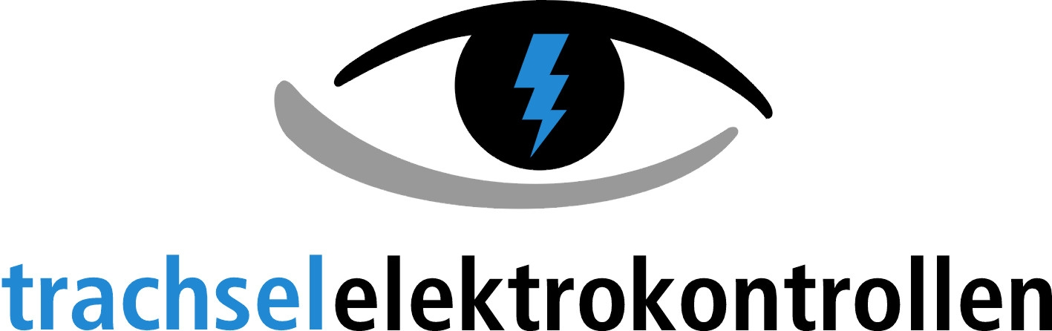

Preisliste trachsel elektrokontrollen

Einfamilienhaus

Kontrollaufwand 1 Stunde inkl. Anfahrt + Administration | Pauschal | CHF 270.00 bis 290.00
Mehraufwand pro zusätzliche Stunde |  | CHF 120.00

Mehrfamilienhaus (1 Rechnung für ganzes Haus)

Grundpreis und Allgemeinmessung | Pauschal | CHF 200.00
Wohnung | je | CHF 100.00 bis 120.00
Autoeinstellhalle |  | CHF 100.00

Stockwerkeigentum

Einzelne Wohnung bis 4 Zimmer | Pauschal | CHF 200.00

Kleingewerbe, Gewerbe und Landwirtschaft

Grundpreis inkl.1 Stunde Kontrollaufwand | Pauschal | CHF 270.00
Grundpreis inkl.2 Stunden Kontrollaufwand |  | CHF 380.00
Mehraufwand pro zusätzliche Stunde |  | CHF 120.00

Grossgewerbe und Industrie

Nach Aufwand, Stundenansatz Kontrolleur |  | CHF 120.00

Kleinkontrollen

Kontrollaufwand bis 30 Min. |  | CHF 170.00 bis 200.00

Stundenansatz Sicherheitsberater/Kontrolleur

Stundenansatz Kontrolleur | Pauschal | CHF 120.00
Nachkontrollen | p / Std | CHF 120.00

Preise verstehen sich ohne Mehrwertsteuer

Die Angebote haben Gültigkeit für Installationskontrollen ohne Mängel.
Umfangreiche Mängellisten ab 5 Positionen werden nach Aufwand zusätzlich verrechnet.

Aktuelle Preisleiste Jan. 2022 / Preisänderungen bleiben vorbehalten.

